Флейта

Флейта — духовой музыкальный инструмент из группы деревяных (поскольку первоначально эти инструменты изготавливались из дерева). В отличие от других духовых инструментов, у флейты звуки образуются в результате рассекания потока воздуха об грань, вместо использования язычка. Музыкант, играющий на флейте, обычно именуется флейтистом.
Древнейшей формой флейты, по-видимому, является свисток. Постепенно в свистковых трубочках стали прорезать пальцевые отверстия, превращая простой свисток в свистковую флейту, на которой уже можно было исполнять музыкальные произведения.

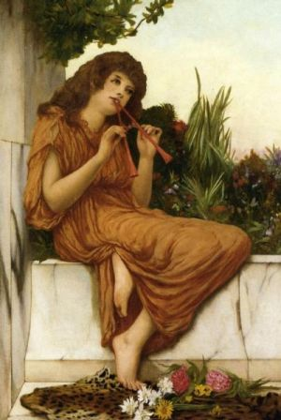
Оливер Фуз Юный музыкант

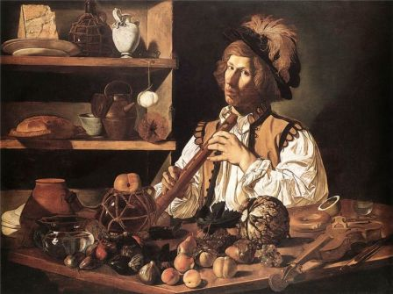
Cecco del Caravaggio Флейтист 1615-20 г.г.

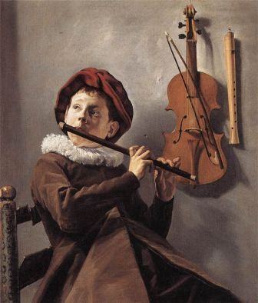
Юдит Лейстер Юный флейтист 1635 г.

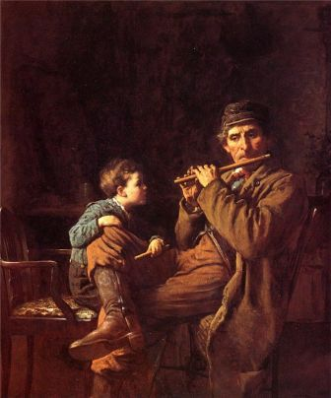
Эйстман Джонсон Серьезный ученик. Флейтисты 1881 г.


Hu Jun Di Девушка, играющая на флейте

